Diệp Đạt Quyền
B2408813

Bài 1:
Tạo repository
Tạo 1 dự án web mới và tạo tập tin index.html cho dự án
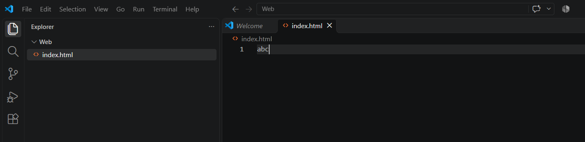
3. Commit lên repository.
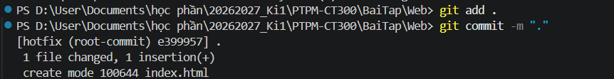
4. Tạo 1 nhánh mới “hotfix” trong repository và chuyển sang nhánh mới.
5. Thay đổi nội dung tập tin index.html.
6. Commit thay đổi vừa thực hiện.
7. Kiểm tra lại nội dung của tập tin index.html trong hai nhánh hotfix và master.
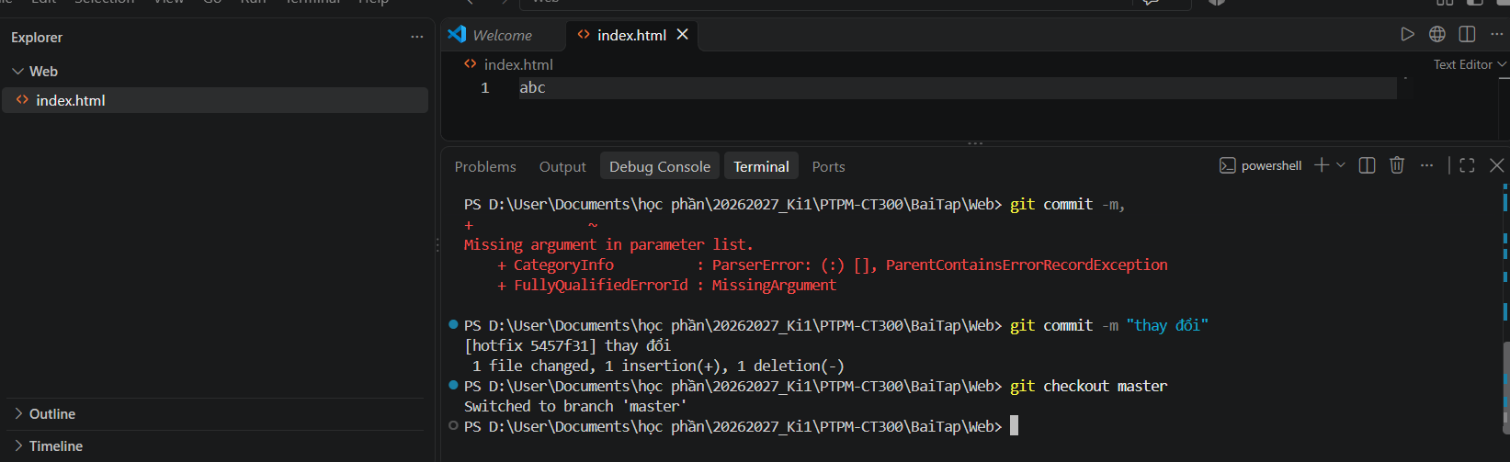
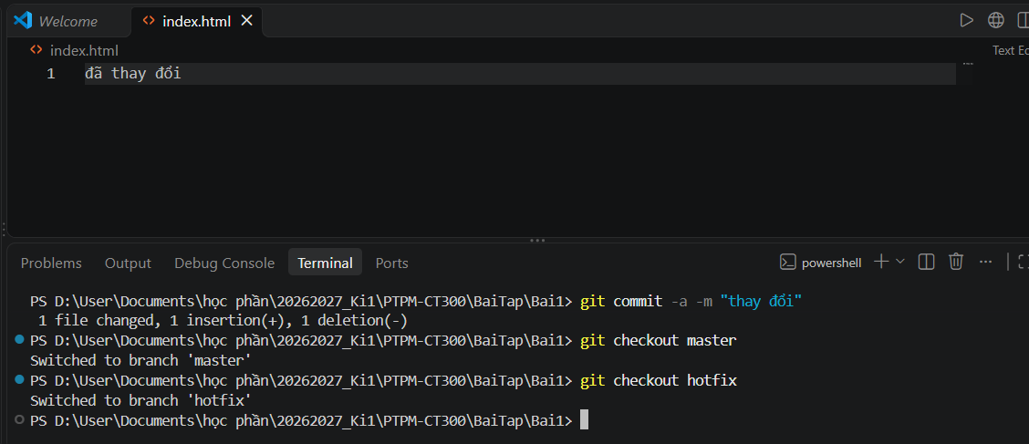
8. Chuyển sang nhánh master và merge nhánh hotfix vào nhánh này.
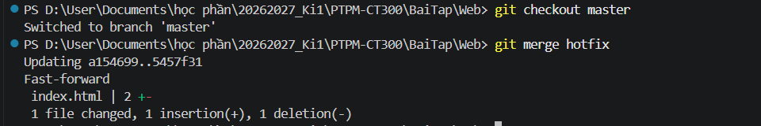
9. Kiểm tra lại nội dung của tập tin index.html trong hai nhánh sau khi merge.
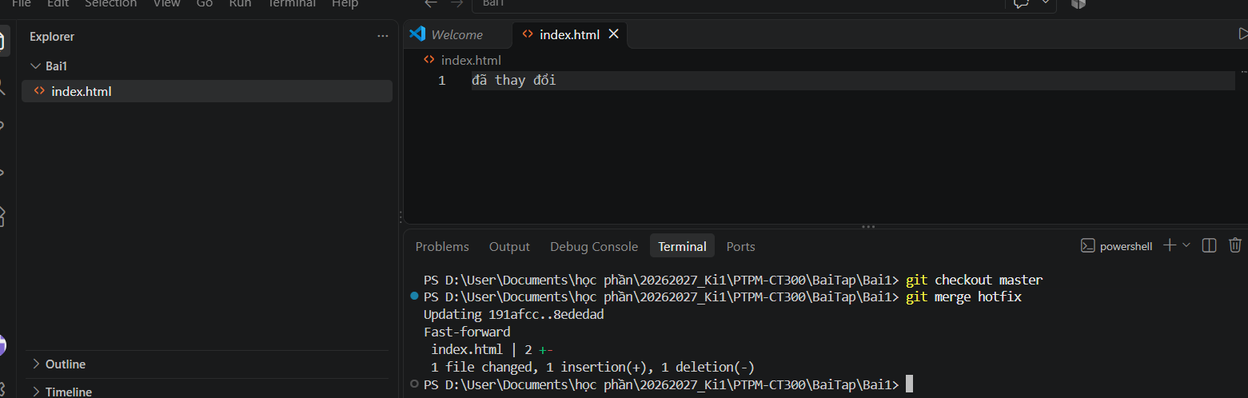
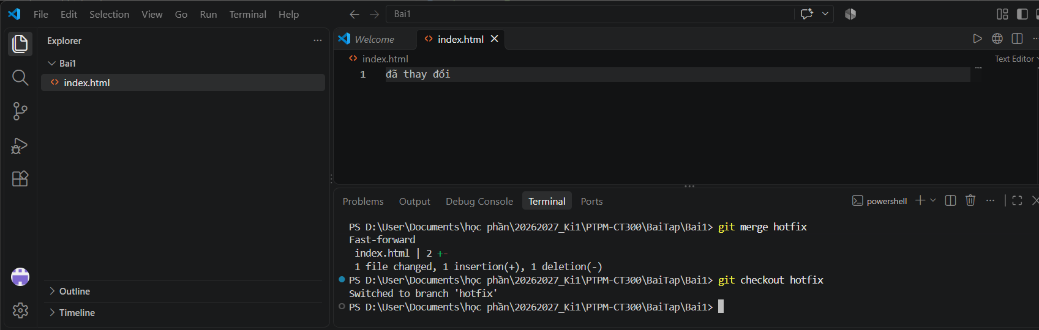
4.2 Bài tập 2
Hãy thực hiện các bước sau:
1. Tạo 1 repository mới.
2. Viết 1 chương trình hello.c hiển thị 1 chuỗi “Hello World” và biên dịch tập tin này.
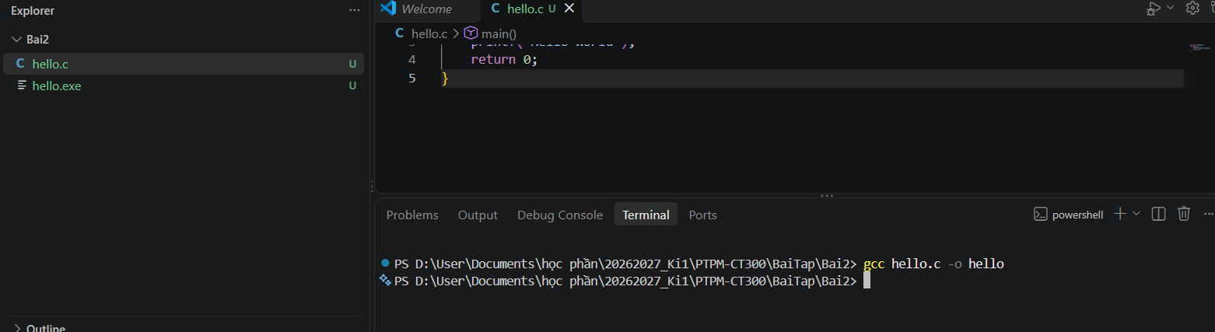
gcc hello.c -o hello
3. Dịch và thực thi chương trình.
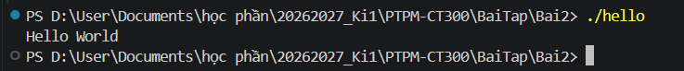
4. Thêm các tập tin của chương trình vào repository.
Giả sử chương trình đã viết không có xuống dòng sau khi hiển thị chuỗi “Hello World”, làm
cho việc hiển thị không được rõ ràng. Do đó, ta cần phải sửa chương trình lại, thêm ký tự vào ký
tự xuống dòng. Để thực hiện chỉnh sửa, ta sẽ tạo 1 nhánh riêng theo các bước sau:
5. Tạo 1 nhánh tên là hotfix.
6. Xóa tập tin hello (tập tin nhị phân).
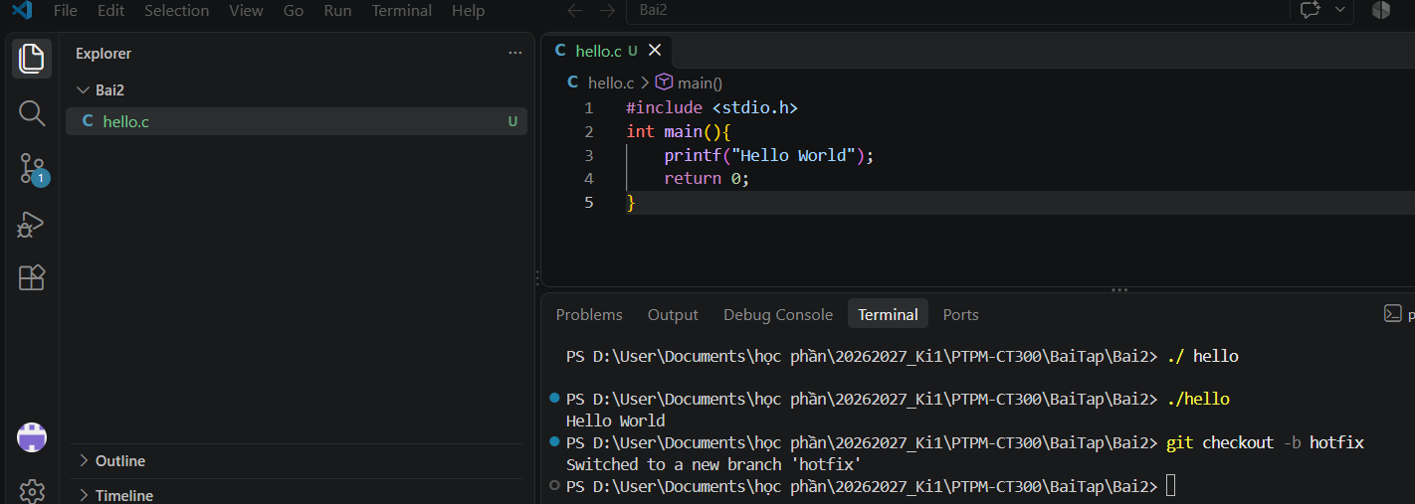
7. Chỉnh sửa tập tin hello.c để thêm ký tự xuống dòng và dịch lại chương trình.
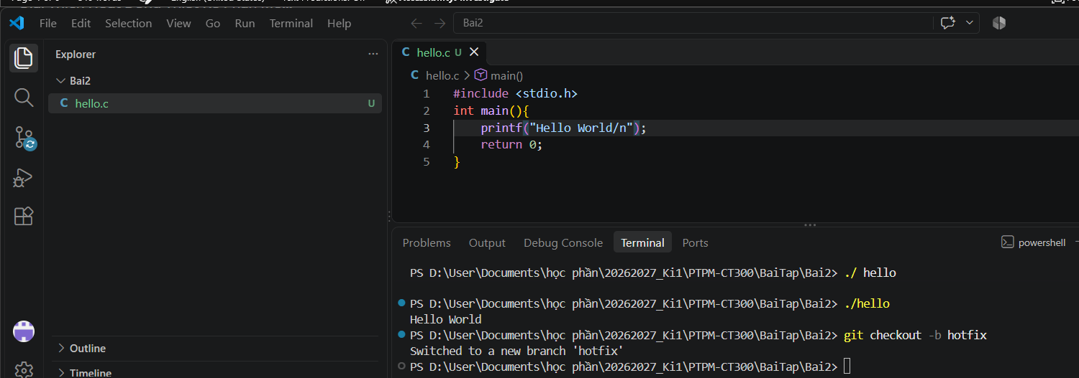
8. Stage và commit tất cả các thay đổi.
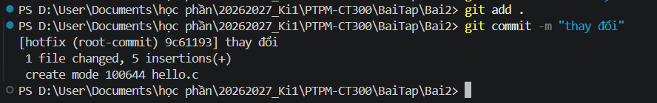
9. Kiểm tra lại trạng thái của nhánh hotfix.
10. Chuyển sang nhánh chính (master) và ghép nhánh hotfix vào nhánh này.
